对美加征关税商品市场化采购排除
政策解读和申报指南

2020年2月18日，国务院关税税则委员会（简称税委会）发布《关于开展对美加征关税商品市场化采购排除工作的公告》（税委会公告〔2020〕2号，简称税委会2号公告），开展对美加征关税商品市场化采购排除工作（简称市场化排除），对符合条件的原产于美国进口商品，在一定期限内不加征我对美301措施反制关税。
2020年2月24日，海关总署发布《关于对美加征关税商品市场化采购排除工作通关事项的公告》（海关总署公告〔2020〕36号，以下简称海关36公告），就开展对美加征关税商品市场化排除工作进口通关手续事宜进行了明确。
上述两个公告分别对市场化排除政策及具体进口申报做出规定，具体要求如下：
要点1：开展市场化排除的主要考虑是什么？
一是立足国内消费需求。营造世界各国的优质产品在中国市场上公平竞争环境，增加品质高、价格竞争力强的美国商品进口，更好地满足我国消费者日益增长的需要。
二是支持企业按市场化和商业化原则自主开展自美采购和进口，为中美第一阶段经贸协议的实施创造条件。税委会2号公告优化排除程序，加快受理企业排除申请，更加便捷服务企业，推动进一步发挥市场作用。
要点2：市场化排除和此前已经实施的排除工作有什么区别？
此前已经实施的排除（第一批对500亿美元原产于美国商品加征关税和第二批对600亿美元原产于美国加征关税商品）是按照《对美加征关税商品排除工作试行办法》的有关规定开展，目前第一批500亿美元的对美加征关税商品排除工作的申请、审核和公布排除清单工作已经完成；针对第二批600亿美元商品加征已提交的排除申请，税委会正在按程序进行审核。税委会2号公告规定的市场化排除工作，税委会自2020年3月2日起开始受理申请。
对于纳入第一批500亿美元、第二批600亿美元对美加征关税商品排除清单、且在排除期限内的商品，任何企业进口上述商品除可按规定排除加征对美301措施反制关税外，符合条件的还可退还已加征关税税款。税委会2号公告规定的市场化排除，自申请核准之日起一年内，相关申请主体进口核准金额范围内的相关商品，不再加征对美301措施反制关税；超出部分不予排除，需自行负担加征关税。同时，核准前已加征的关税税款不予退还。
已经实施的排除工作，允许排除加征关税的商品，只限于税委会发布的排除清单内的商品。税委会2号公告规定的市场化排除工作，除了可申请排除商品清单的商品外，申请主体还可提出增列排除商品的申请，经税委会审核同意的也可排除，不再加征我对美301措施反制关税。
要点3：市场化排除申请主体是谁？可申请排除的商品范围有哪些？哪些商品无需申请？
1.申请主体：拟签订合同或已签订合同从美国采购并将进口相关商品的中国境内企业，均可作为申请主体，通过排除申报系统按要求填报并提交排除申请，即报关单中“境内收货人”。在通关中适用排除措施的原则上应为与申请排除主体一致的“境内收货人”。
2.商品范围：税委会2号公告公布可申请排除商品清单包括 696个8位税则号列，包括大豆、原油、木材等农产品、能源产品、制成品。同时，企业可提出增列排除商品申请，审核通过后也可纳入排除范围。
总署36号公告规定，通关中适用市场化排除的商品应为已获得税委会核准排除编号的核准范围内商品，未领取排除编号的商品将不适用排除措施，故建议企业在申领排除编号时应与报关单信息相一致，以便于准确填报。
3.自动排除：符合进口减免税政策项下自美进口的商品，或通过新版快件系统自美进口商品，自动予以排除并免于申请。已经按照《对美加征关税商品排除工作试行办法》（税委会公告〔2019〕2号）规定纳入对美加征关税商品排除清单、且在排除期限内的商品，也无需进行申请。
要点4：我对美232措施反制关税（税委会公告〔2018〕13号）是否可以依据本公告申请排除？本公告涉及的关税排除申请获批后，我对美232措施反制关税涉及商品应加征税款是否继续加征？
根据税委会2号公告，经申请核准后，对自美采购的进口商品，在一定期限内不再加征我对美301措施反制关税，但我对美232措施反制关税不在申请范围之内。故符合税委会2号公告规定的加征关税市场化排除申请获批后，仅排除我对美301措施反制关税，我对美232措施反制关税措施依然保留。
要点5：市场化排除申请的主要程序是什么？
一是申请主体按要求完整填写申请排除商品税则号列、采购计划金额等排除申请信息；经核准后，及时上传成交信息。二是在报关进口前，申请主体根据拟报关信息，通过排除申报系统提交自我声明并领取排除编号。三是在报关进口时，申请主体需按照海关申报规范在报关单相关栏目中填写排除编号，并按规定办理报关手续。
注意事项：申请主体按月度提交采购计划并经核准后，需在当月及时上传相应成交信息；如果实际成交低于采购计划，则未成交部分在月底自动失效，已实际成交的商品将按规定予以排除；如果实际成交超出采购计划，企业需在规定时间内追加排除申请，经核准后予以排除。
要点6：企业如何提交市场化排除申请？有哪些注意事项？
申请主体应通过排除申报系统（财政部关税政策研究中心网址https://gszx.mof.gov.cn），按要求填报并提交市场化排除申请。
注意事项：申请主体应对填报信息的真实性负责，如经核查发现填报虚假信息的，将不考虑相关申请主体该项及后续若干批次的市场化排除申请。企业填报信息仅限于对美加征关税商品排除工作使用，未经企业同意不会向第三方公开。
要点7：本次市场化排除海关从什么时候开始实施？
根据总署36号公告规定，3月2日起申报进口的报关单可以适用市场化排除措施。
要点8：已获得排除编号的企业通关申报时如何填报？
- 已领取排除编号的收货人，申报核准商品时应当在报关单“随附单证及编号”项下的“单证代码”栏选择反制措施排除代码“0”，并在“单证编号”栏输入18位排除编号，相关商品在计征税款时将不再加征对美301措施反制关税。
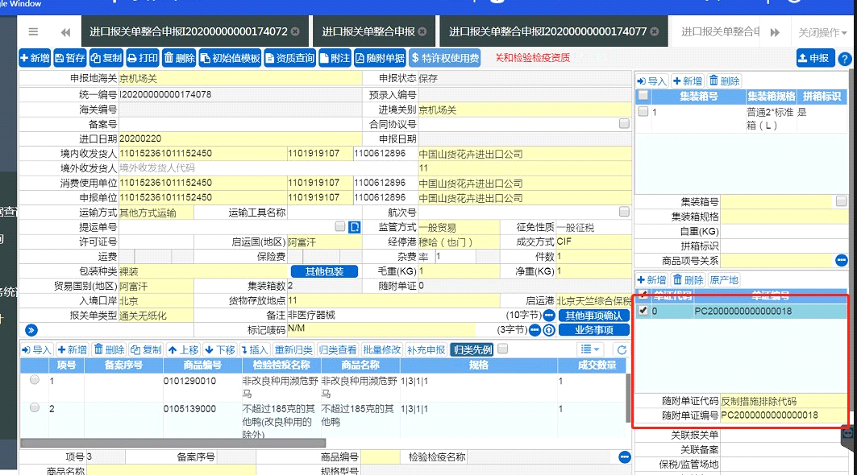
- 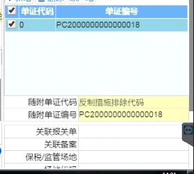已领取排除编号的收货人，如果选择自报自缴方式申报，在选择自报自缴计税服务时系统将提示“如随附单证中已录入‘0’反制措施排除代码，协定编号请选择‘特别协定2’！”，请按照提示在协定税率栏目选择“特别协定2”，自报自缴将按照排除后税率计税。
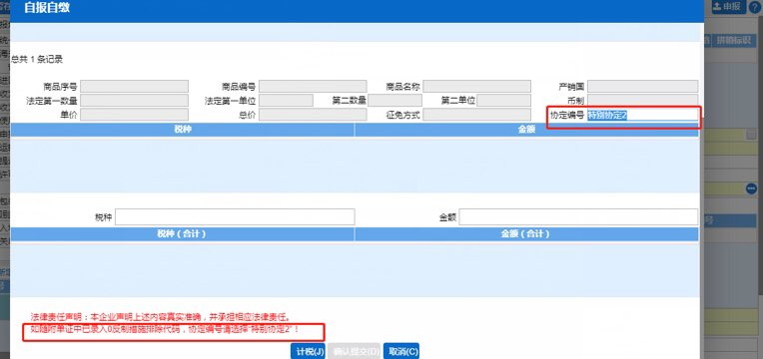
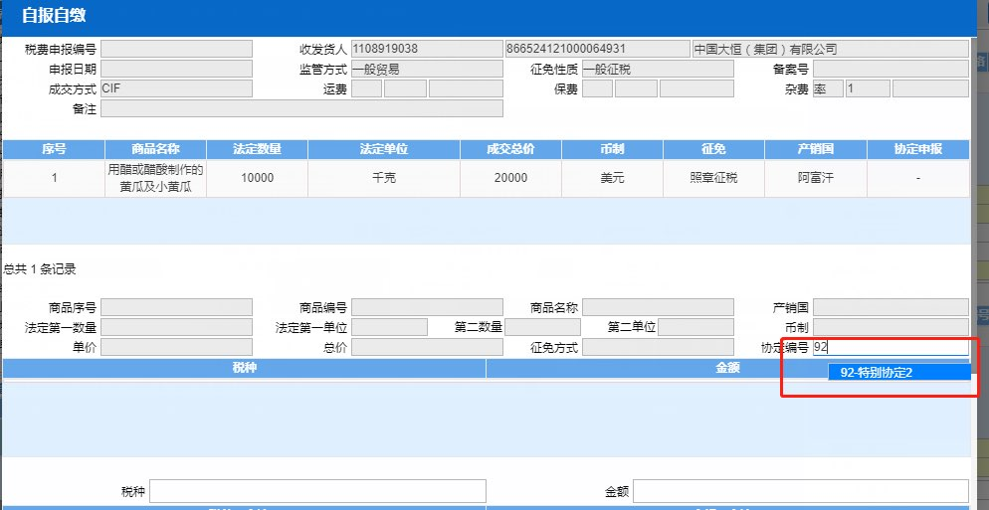
要点9：对于3月2日以后申报进口但企业暂未领取到排除编号的货物，是否可以担保放行？
3月2日起，申报进口涉及加征对美301措施反制关税商品报关单，如收货人暂未取得税委会核准的18位“排除编号”，企业可就市场化排除事项申请凭税款担保先予放行货物。
要点10：排除编号错填或者漏填，是否可以修改或补录？
货物放行前，可以对已填报的随附单证编号栏的排除编号进行修改或者补填排除编号，并可适用对美301措施反制关税排除。
对于企业申报时未填报排除编号，且未向海关就加征排除事项提供税收担保的，货物放行后，企业向海关申请补录排除编号，海关不予受理。已加征税款，海关不予调整。
要点11：在报关单申报时，对于将加征关税商品的申报是否有系统提醒？
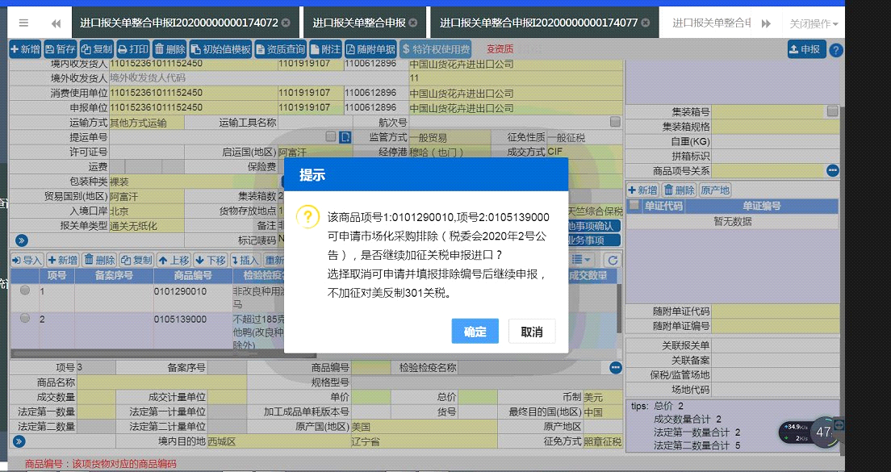在报关单申报时，如报关单某项商品属于加征对美301措施反制关税范围，但企业在随附单证中并未录入反制措施排除代码及对应排除编号，系统会自动提示企业可申请排除，如果企业选择“否”则终止申报，企业可以先去申领排除编号，再补充填报排除编号后继续申报，将不加征301措施反制关税。如果选择“是”则继续完成申报，但相应商品将不适用排除措施，继续加征对美301反制关税。
要点12：自动排除事项进口报关如何操作？
3月2日起符合减免税政策并需要出具《海关进出口货物征免税证明》的原产于美国商品，免除加征对美301措施反制关税，按原有减免税政策手续和申报规定办理。其他不需要申请出具《海关进出口货物征免税证明》的享受减免税政策货物、低值货物类快件（C类快件）和已公布实施的排除商品将通过通关系统自动排除，无需填报排除编号。
要点13：企业在报关单申报过程中如遇到问题，应该咨询哪里？
可拨打以下电话咨询
通关及税率适用问题： 12360（海关热线）；
单一窗口录入问题：010-95198（中国电子口岸数据中心）。

重点提醒：
本次加征关税商品市场化排除工作，除税委会2号公告附件清单所列698个8位税则号列外，申请主体还可根据自身生产采购需求对其他属于加征对美301措施反制关税商品提出增列排除商品申请，经税委会核准后，同样不再加征对美301措施反制关税。请有进口原产于美国商品需求的企业积极申请。

温馨提示：
1.企业进口涉及加征对美301措施反制关税商品，如需适用排除措施，请在向海关申报前，通过“排除申报系统”申请领取排除编号。
2.原则上，一个排除编号对应一票报关单，且该报关单中涉及加征对美301措施反制关税的商品和货值应全部属于对应排除编号已核准的商品及金额范围内。
3.企业在申报时，如果已填报排除编号，但该报关单所有商品项均不属于加征对美301措施反制关税商品范围，则系统中止申报，并提示申报错误，建议删除随附单证对应排除编号后继续申报。

